МИНОБРНАУКИ РОССИИ

ФЕДЕРАЛЬНОЕ ГОСУДАРСТВЕННОЕ БЮДЖЕТНОЕ ОБРАЗОВАТЕЛЬНОЕ УЧРЕЖДЕНИЕ

ВЫСШЕГО ОБРАЗОВАНИЯ

«ВОРОНЕЖСКИЙ ГОСУДАРСТВЕННЫЙ УНИВЕРСИТЕТ»

(ФГБОУ ВО «ВГУ»)

Факультет компьютерных наук

Кафедра программирования и информационных технологий

Мобильное приложение для прослушивания подкастов

«TikTalk»

Курсовой проект

09.03.04 Программная инженерия

Профиль «Информационные системы и сетевые технологии»

|  |  |  |  |  |
| --- | --- | --- | --- | --- |
| Зав. кафедрой | ___________ | С.Д. Махортов | д.ф.-м.н.,профессор | __.__.2024 |
| Обучающийся | ___________ | К.П. Луговской |  |  |
| Обучающийся | ___________ | П.Н. Негуляев |  |  |
| Обучающийся | ___________ | А.А. Сазонов |  |  |
| Обучающийся | ___________ | М.Т. Сошич |  |  |
| Руководитель | ___________ | В.С. Тарасов | ст. преподаватель |  |

Воронеж 2024

**Содержание**  
ВВЕДЕНИЕ 4

1 Постановка задачи 6

1.1 Требования к разрабатываемой системе 6

2 Анализ предметной области 7

2.1 Терминология 7

2.2 Обзор аналогов 8

2.2.1 PocketCast 8

2.2.2 Яндекс.Музыка 9

2.2.3 YouTube.Shorts 10

3 Требования к функционалу 12

3.1 Общие элементы вeрстки 12

3.2 Экран «Launch Screen» 12

3.3 Экраны «Onboarding» 12

3.4 Экран «Лента» 12

3.5 Экран «Описание» 13

3.6 Экран «Профиль автора» 13

3.7 Экран «Поиск» 14

3.8 Экран «Подкаст» 14

3.9 Экран «Профиль» 15

3.10 Экран «Редактировать профиль» 16

3.11 Экран «Подписки» 16

3.12 Экран «Понравившееся» 16

3.13 Экран «Создание подкаста» 16

3.14 Экран «Редактирование аудио» 17

3.15 Экран «Вход/Регистрация» 17

3.16 Экран «Жалоба» 18

3.17 Экран «Тип жалобы» 18

3.18 Экран «Альбом» 18

3.19 Экран «Мои подкасты» 19

3.20 Экран «Мой альбом» 19

3.21 Экран «Мой подкаст» 20

3.22 Экран «Выбор альбома» 20

3.23 Экран «Создания/редактирования альбома» 21

3.24 Веб-страница «Вход в аккаунт модерации» 21

3.25 Веб-страница «Список подкастов с жалобами» 22

3.26 Веб-страница «Подкаст с жалобами» 22

3.27 Веб-страница «История» 23

4 Диаграммы 25

4.1 Use-case диаграммы 25

4.2 Диаграммы активности 28

4.3 Диаграммы последовательности 36

4.4 Диаграмма состояния 45

4.5 Диаграмма сотрудничества 45

4.6 Диаграмма компонентов 46

4.7 Диаграмма развертывания 46

4.8 ER-диаграмма 47

5 Реализация 48

5.1 Средства реализации 48

5.2 Реализация back-end 48

5.3 Реализация mobile 48

5.4 Реализация front-end 48

5.5 Тестирования 48

5.5.1 Модульное тестирование 48

5.5.2 Дымовое тестирование 48

5.5.3 GUI-тестирование 48

ЗАКЛЮЧЕНИЕ 49

Списокиспользованныхисточников 50

введение

Современное общество стремится к удобству и доступности контента, и подкасты становятся все более популярным форматом развлечения и образования. Однако, среди огромного количества подкастов, пользователи сталкиваются с проблемой выбора и доступности контента по своим предпочтениям.

Целью нашего проекта является создание приложения TikTalk, которое поможет пользователям находить и слушать подкасты. Мы уверены, что пересмотр подхода к формату в этой области поможет сделать процесс поиска и прослушивания подкастов более эффективным и удовлетворяющим.

Для достижения этой цели мы планируем проанализировать статистику использования двух популярных приложений для прослушивания подкастов - Яндекс.Музыка и PocketCast. Мы изучим, какие функции данных приложений наиболее востребованы пользователями, какие проблемы они сталкиваются при использовании, и какие возможности можно предложить для улучшения процесса прослушивания.

На основе полученных данных мы разработаем интерфейс приложения TikTalk, который будет выгодно отличаться от конкурентов. Мы уверены, что наше приложение принесет реальную пользу пользователям, поможет им находить интересный контент и наслаждаться прослушиванием подкастов без лишних сложностей.

Целями создания приложения TikTalk являются:

* создание приложения для поиска, прослушивания, записи и загрузки подкастов в приложении для людей с повышенной занятостью.
* получение прибыли путем интеграции рекламы.
* увеличение количество пользователей, которые активно используют приложение.

Назначение приложения заключается в том, чтобы предоставить развлекательную платформу для обмена контентом и общения с другими пользователями посредством коротких подкастов.

Приложение TikTalk позволяет:

* искать подкасты и пользователей;
* просматривать подкасты в главной ленте приложения;
* записывать и загружать собственные подкасты;
* обрезать подкасты с помощью встроенного инструмента;
* редактировать данные своего аккаунта после авторизации в системе;
* подписываться на интересующих пользователей, оценивать и сохранять подкасты;

1. Постановка задачи

Целью данной курсовой работы является создание мобильного приложения для прослушивания коротких подкастов, которое будет удовлетворять следующим требованиям:

* мобильное приложение, позволяющее быстро найти, прослушать и упрощенным способом создать свой подкаст;
* пользователям собирать подборки из понравившихся подкастов, подписываться на любимых авторов и формировать собственную ленту.
  1. Требования к разрабатываемой системе

В мобильном приложении пользователь будет иметь одну из ролей:

* неавторизованный пользователь(гость);
* авторизированный пользователь.

Также для работы с веб-страницей модерации и ответа на жалобы будет введена роль администратора.

1. Анализ предметной области
   1. Терминология

**Подкаст –** вид аудио- или видеоконтента, когда один или несколько ведущих обсуждают разные темы.

**Front-end –** клиентская часть приложения. Отвечает за получение информации с программно-аппаратной части и отображение ее на устройстве пользователя.

**Back-end –** программно-аппаратная часть приложения. Отвечает за функционирование внутренней части приложения.

**База данных** – упорядоченный набор структурированной информации или данных, которые обычно хранятся в электронном виде в компьютерной системе.

**Docker –** это платформа для разработки, доставки и запуска приложений в контейнерах. Контейнеры Docker позволяют упаковывать приложения и все их зависимости в единый стандартизированный блок, который может быть легко перемещен между различными окружениями без изменения кода.

**Авторизация** – процесс проверки прав доступа пользователя к определенным ресурсам, функциям или данным в информационной системе.

**Анонимный пользователь** (неавторизированный) – обобщенное понимание пользователя, незарегистрированного в системе, под которым можно получить ограниченный доступ к отдельным объектам системы.

**Авторизированный пользователь** – посетитель приложения, который ранее проходил процесс регистрации и на данный момент зашел под своей учетной записью.

**Администратор** – специалист, который отвечает за поддержку работоспособности приложения, а также управляет модерацией контента.

**Модерация** – контроль выполнения требований, установленных владельцем приложения.

**TabBar** **–** элемент для переключения между разделами приложения, расположенный внизу экрана.

**SearchBar** **–** поле ввода текста для поиска данных.

**Онбординг** **–** это процесс знакомства пользователя с приложением и его функциями.

**Свайп** – управляющий жест при работе с сенсорным экраном.

**Header** – верхняя часть сайта, расположенная выше блока с основным контентом и отображаемая на всех страницах.

**GitHub** – это веб-сервис для хостинга проектов на базе системы контроля версий Git. Он предоставляет возможность разработчикам работать с кодом, совместно его редактировать, отслеживать изменения и управлять версиями проектов.

**Alert** – окно, показывающее пользователю важный выбор или важную информацию.

**Miro** – интерактивная онлайн-доска, на которой можно рисовать, писать, размещать файлы, диаграммы и другие элементы.

**YouTrack** – инструмент управления проектами, который позволяет команде упростить работу и повысить производительность при решении задач разработки программного обеспечения.

**Метрики -** показатель для оценки работы маркетинга, продаж и бизнеса в целом.

**Пагинация -** в веб-дизайне и дизайне программного обеспечения («постраничный вывод» с показом ограниченной части информации на одном экране с «пролистыванием» между страницами).

* 1. Обзор аналогов
     1. PocketCast

PocketCast - это приложение для прослушивания подкастов, которое позволяет пользователям легко находить, загружать и слушать подкасты на своих мобильных устройствах. Оно обеспечивает пользовательский интерфейс, который облегчает поиск и сортировку подкастов по категориям, а также настройку уведомлений о новых выпусках. Приложение также поддерживает функцию загрузки подкастов для прослушивания в офлайн-режиме. Кроме того, PocketCast предоставляет возможность автоматического удаления загруженных подкастов для освобождения места на устройстве. Однако отсутствует фильтр для настройки автоматического удаления подкастов, что не всегда удобно. PocketCast также не предлагает быструю загрузку и запись подкастов для людей с ограниченным временем. Из основных недостатков приложения можем выделить:

* Ограниченные возможности модерации контента, такие как отсутствие инструментов для фильтрации или блокировки подкастов с нежелательным или оскорбительным содержанием, что может привести к негативному пользовательскому опыту.
* Сложный интерфейс, например, неочевидные пути для выполнения определенных действий или запутанное расположение функциональных элементов, что может вызывать затруднения при использовании приложения.
  + 1. Яндекс.Музыка

Яндекс.Музыка - это приложение для прослушивания музыки и подкастов, которое предлагает пользователям доступ к огромной библиотеке аудиоконтента. С помощью этого приложения пользователи могут находить и слушать музыку и подкасты на своих мобильных устройствах.

Одной из функций приложения является возможность прослушивания подкастов. Пользователи могут находить подкасты по различным категориям, таким как новости, спорт, технологии, развлечения и многое другое. Приложение также предлагает функцию автоматического обновления подкастов, что позволяет пользователям всегда быть в курсе последних выпусков.

Также стоит отметить, что приложение позволяет пользователям создавать свои собственные плейлисты и делиться ими с друзьями. Это делает Яндекс.Музыку отличным инструментом для поиска и прослушивания подкастов.

Но, функция подкастов в Яндекс.Музыке не является основной, так что в связи с этим возникают следующие проблемы:

* ограниченный выбор подкастов: хотя приложение предлагает широкий выбор подкастов, некоторые пользователи могут столкнуться с ограниченным выбором в определенных категориях;
* реклама: в бесплатной версии приложения пользователи могут столкнуться с рекламой, которая может быть навязчивой и отвлекающей;
* ограничения в бесплатной версии: бесплатная версия приложения имеет некоторые ограничения, такие как ограничение на количество загрузок и прослушивание в офлайн-режиме.
  + 1. YouTube.Shorts

YouTube.Shorts - это новое приложение от YouTube, которое позволяет пользователям создавать и просматривать короткие видеоролики. Приложение предлагает широкий выбор контента, включая развлекательные, образовательные и информационные видео. Пользователи могут записывать и редактировать свои видео, добавлять музыку и эффекты, а также делиться ими с другими пользователями. YouTube.Shorts также предлагает функцию рекомендаций, которая помогает пользователям находить контент, который может их заинтересовать. Но, YouTube.Shorts является приложением для просмотра коротких видео, а не прослушиванию подкастов, так же он является лишь дополнительным сервисом основного приложения, поэтому пользователи, приходящие за конкретным типом контента, предпочтут наше приложение, в отличии от YouTube.Shorts. Поэтому мы возьмем во внимание удобство загрузки контента в приложении, а также сосредоточимся на адаптации для прослушивания подкастов короткого формата.

* Отсутствие специализированных инструментов для создания и редактирования аудио-контента, что делает приложение менее привлекательным для пользователей, желающих создавать и распространять аудио-контент, такой как подкасты.
* Недостаточное внимание к функциональности, связанной с прослушиванием подкастов, например, отсутствие функций управления подписками, настройки скорости воспроизведения или возможности скачивать эпизоды для прослушивания в офлайн-режиме, что делает YouTube.Shorts менее конкурентоспособным среди пользователей, ищущих приложение специально для прослушивания подкастов.

1. Требования к функционалу
   1. Общие элементы вeрстки

Tab Bar содержит кнопки перехода на экран ленты, поиска, профиля.

Header веб приложения для модерации содержит ссылки на список жалоб, историю жалоб и метрики.

* 1. Экран «Launch Screen»

Точка входа в приложение. На экране находится логотип приложения.

* 1. Экраны «Onboarding»

При первом запуске приложения пользователь увидит экраны онбординга. С помощью них пользователь ознакомится с функциями приложения. Смена экранов осуществляется с помощью свайпов влево и вправо. На последнем экране появляется текст «Подкасты закончились» и кнопка «Закрыть».

* 1. Экран «Лента»

На экране ленты находятся:

* логотипа подкаста;
* название подкаста;
* название альбома;
* имя автора;
* кнопка перехода на экран описания;
* кнопка «Нравится» для добавления в список понравившихся  
  подкастов;
* кнопка перехода в профиль автора;
* полоса прокрутки подкаста;
* кнопка «Пуск/Стоп» для остановки и продолжения воспроизведения подкаста;
* переключатель между лентой подписок и общей лентой подкастов;
* Tab Bar для перехода на экраны профиля и поиска;
* переключатель автоперехода на следующий подкаст;
* кнопка перехода в альбом;
* количество отметок «Нравится»;
* кнопка создания жалобы.

Пользователь может выбрать тип ленты. «Общая» лента доступна всем пользователям. Лента «подписок» доступна авторизированным пользователям. В ней отображаются подкасты авторов, на которых подписан пользователь. Пользователь может переключаться между подкастами свайпами влево или вправо.

* 1. Экран «Описание»

На экране описание находятся название подкаста и его описание. Экран можно закрыть свайпом вниз.

* 1. Экран «Профиль автора»

На экране профиля автора находятся:

* имя автора;
* фото автора;
* кнопка «Подписаться/Отписаться»;
* список подкастов автора;
* список альбомов автора.

На данном экране пользователь может подписаться или отписаться от автора (если пользователь не авторизирован, будет открыт экран авторизации), просмотреть список его подкастов и альбомов, перейти на экран прослушивания подкаста и просмотра альбома, нажав на соответствующую ячейку. Экран можно закрыть свайпом вниз.

* 1. Экран «Поиск»

На экране поиска находятся:

* Tab Bar для перехода на экраны профиля и ленты;
* Search Bar;
* результат поиска, в виде списка подкастов.

Если в результате поиска ничего не найдено, то отображается текст «Ничего не найдено». Пользователь может перейти на экран прослушивания подкаста, нажав на соответствующую ячейку.

* 1. Экран «Подкаст»

На экране подкаста находятся:

* логотипа подкаста;
* название подкаста;
* название альбома;
* имя автора;
* кнопка перехода на экран описания;
* кнопка «Нравится» для добавления в список понравившихся  
  подкастов;
* кнопка перехода в профиль автора;
* полоса прокрутки подкаста;
* кнопка «Пуск/Стоп» для остановки и продолжения воспроизведения подкаста;
* кнопка перехода в альбом;
* кнопка создания жалобы;
* количество отметок «Нравится»;
* кнопка «Назад» для перехода на предыдущий экран.

Пользователь может прослушать подкаст, перейти на экран описания, добавить в «Понравившееся» (если пользователь не авторизирован, будет открыт экран авторизации), перейти на экран автора, перейти на экран альбома, перейти на экран создания жалобы. Экран можно закрыть свайпом вниз.

* 1. Экран «Профиль»

Экран профиля доступен только авторизированным пользователям. Если пользователь не авторизирован, будет открыт экран авторизации. На экране профиля находятся:

* имя пользователя;
* фото пользователя;
* кнопка «Редактировать профиль» для перехода на экран
* редактирования профиля;
* кнопка «Создать подкаст» для перехода на экран создания
* подкаста;
* кнопка «Подписки» для перехода на экран просмотра подписок;
* кнопка «Мои подкасты» для перехода на экран просмотра подкастов и альбомов.
* кнопка «Понравившееся» для перехода на экран понравившихся
* подкастов;
* Tab Bar для перехода на экраны поиска и ленты.
  1. Экран «Редактировать профиль»

На данном экране находятся:

* поле ввода имени;
* фото профиля;
* кнопка «Сохранить» для сохранения изменений и перехода на
* экран профиля.

При нажатии на фото профиля, при нажатии на которое можно его сменить фото из галереи. Экран можно закрыть свайпом вниз.

* 1. Экран «Подписки»

На экране находится список авторов, на которых подписан пользователь. Пользователь может перейти на экран профиля автора, нажав на соответствующую ячейку. Экран можно закрыть свайпом вниз.

* 1. Экран «Понравившееся»

На экране находится список подкастов, которые понравились пользователю. Пользователь может перейти на экран подкаста, нажав на соответствующую ячейку. Экран можно закрыть свайпом вниз.

* 1. Экран «Создание подкаста»

На экране создания/редактирования подкаста находятся:

* поле ввода названия подкаста;
* поле с фото для выбора логотипа подкаста;
* кнопка «Аудио» для перехода на экран добавления аудио;
* поле для ввода описания;
* кнопка выбора альбома;
* кнопка «Сохранить» для сохранения подкаста.

Кнопка «Сохранить» становится активной, когда заполнены все поля. При нажатии на кнопку «Сохранить» происходит переход на предыдущий экран. При нажатии на поле с фото открывается окно выбора фото из галереи. При выборе аудио на кнопке «Аудио» отображается название файла аудио. Экран можно закрыть свайпом вниз.

* 1. Экран «Редактирование аудио»

На данном экране находятся:

* кнопка «Назад» для перехода на предыдущий экран;
* полоса для обрезки аудио;
* кнопка «Загрузить из файла»;
* кнопка «Диктофон»;
* полоса прокрутки подкаста;
* кнопка «Пуск/Стоп» для остановки и продолжения;
* воспроизведение подкаста;
* кнопка «Сохранить» для сохранения аудио и перехода на экран
* создания подкаста.

Кнопка «Сохранить» становится активной, когда добавлено аудио. При нажатии на кнопку «Загрузить из файла» открывается окно выбора файла. При нажатии на кнопку «Диктофон» начинается запись звука с диктофона. При повторном нажатии запись останавливается. Каждый новый аудио-файл заменяет предыдущий.

* 1. Экран «Вход/Регистрация»

На данном экране находятся:

* кнопка «Назад» для перехода на предыдущий экран;
* WebView с Keycloak.
  1. Экран «Жалоба»

Экран жалобы доступен только авторизированным пользователям. Если пользователь не авторизирован, будет открыт экран авторизации. На экране профиля находятся:

На данном экране находятся:

* кнопка «Назад» для перехода на предыдущий экран;
* название подкаста;
* имя автора;
* кнопка для перехода на экран выбора жалобы;
* поле ввода сообщения;
* кнопка «Отправить».

Кнопка «Отправить» становится активной, когда выбран тип жалобы. Экран можно закрыть свайпом вниз.

* 1. Экран «Тип жалобы»

На экране «Тип жалобы» находятся:

* кнопка «Назад» для перехода на предыдущий экран;
* список типов жалоб.

Переход на экран «Жалоба» происходит при нажатии на ячейку типа жалобы. Экран можно закрыть свайпом вниз.

* 1. Экран «Альбом»

На экране альбома находятся:

* название альбома;
* кнопка перехода на экран автора;
* кнопка перехода на экран описания;
* список подкастов альбома;
* кнопка «Назад» для перехода на предыдущий экран.

Пользователь может перейти на экран подкаста, нажав на соответствующую ячейку. Экран можно закрыть свайпом вниз.

* 1. Экран «Мои подкасты»

На экране «Мои подкасты» находятся:

* список подкастов пользователя;
* список альбомов пользователя;
* Tab Bar для перехода на экраны поиска и ленты;
* кнопка «Назад» для перехода на предыдущий экран.

Пользователь может перейти на экраны «Мой подкаст» и «Мой альбом», нажав на соответствующую ячейку. Экран можно закрыть свайпом вниз.

* 1. Экран «Мой альбом»

На экране «Мой альбом» находятся:

* список подкастов в альбоме;
* название альбома;
* кнопка для перехода на экран редактирования альбома;
* кнопка удаления;
* кнопка переход на экран описания;
* Tab Bar для перехода на экраны поиска и ленты;
* кнопка «Назад» для перехода на предыдущий экран.

Пользователь может перейти на экран редактирования альбома. При нажатии на кнопку удаления, появляется alert подтверждения удаления.

* 1. Экран «Мой подкаст»

На экране «Мой подкаст» находятся:

* логотипа подкаста;
* название подкаста;
* кнопка перехода на экран описания;
* полоса прокрутки подкаста;
* количество отметок «Нравится»;
* кнопка «Пуск/Стоп» для остановки и продолжения воспроизведения подкаста;
* кнопка для перехода на экран редактирования подкаста;
* кнопка удаления;
* Tab Bar для перехода на экраны поиска и ленты;
* кнопка «Назад» для перехода на предыдущий экран.

Пользователь может перейти на экран редактирования подкаста. При нажатии на кнопку удаления, появляется alert подтверждения удаления.

* 1. Экран «Выбор альбома»

На экране выбора альбома находятся:

* список альбомов пользователя;
* кнопка «Добавить» для перехода на экран «Создание/редактирование альбома»;
* кнопка «Назад» для перехода на предыдущий экран.

При нажатии на ячейку альбома, происходит его выбор и переход на экран создания подкаста. Экран можно закрыть свайпом вниз.

* 1. Экран «Создания/редактирования альбома»

На экране создания/редактирования альбома находятся:

* поле ввода названия альбома;
* поле для ввода описания альбома;
* кнопка «Сохранить» для сохранения альбома.

Кнопка «Сохранить» становится активной, когда заполнены все поля. При нажатии на кнопку «Сохранить» происходит переход на предыдущий экран. Экран можно закрыть свайпом вниз.

* 1. Веб-страница «Вход в аккаунт модерации»

На странице авторизации модератора находятся:

* поле ввода логина;
* поле ввода пароля;
* кнопка «Войти».

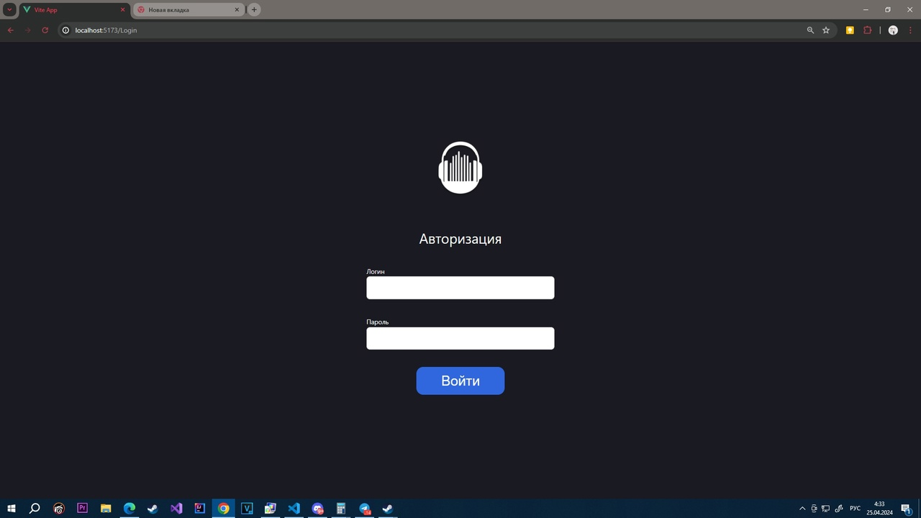

1. Страница входа в акканут модерации
   1. Веб-страница «Список подкастов с жалобами»

На странице списка контента с жалобами находятся:

* список подкастов с жалобами;
* пагинация для списка подкастов с жалобами в виде кнопок «Вперед» и «Назад»;
* header для выхода и перехода на страницы метриков, списка подкастов с жалобами, истории.

Подкасты отсортированы по убыванию количества жалоб. На первой странице находятся подкасты с наибольшим количеством жалоб.

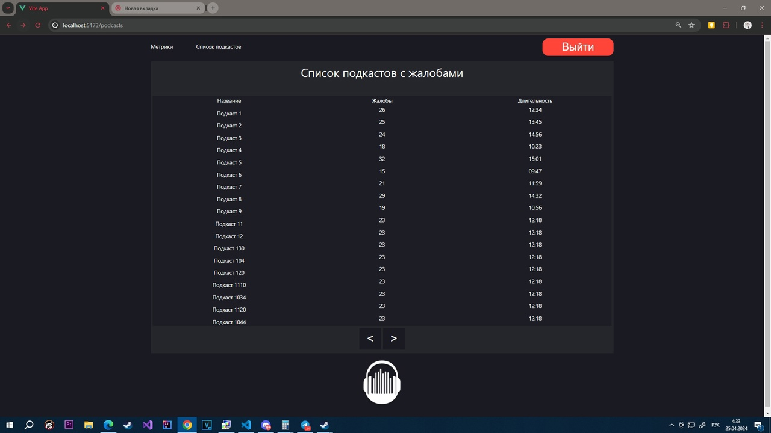

1. Список подкастов с жалобами
   1. Веб-страница «Подкаст с жалобами»

На странице подкаста с жалобами находятся:

* превью, название, автор и описание подкаста;
* плеер подкаста с таймером, кнопкой «Пуск/Пауза» и полосой прокрутки для прослушивания подкаста;
* список жалоб;
* пагинация для списка жалоб в виде кнопок «Вперед» и «Назад»;
* секция с содержанием конкретной жалобы;
* количество жалоб на подкаст;
* кнопки «Удалить подкаст» и «Одобрить подкаст»;
* header для выхода и перехода на страницы метриков, списка подкастов с жалобами, истории.

Кнопка «Удалить подкаст» удаляет подкаст, нарушающий правила.

Кнопка «Одобрить подкаст» закрывает существующие жалобы на подкаст.

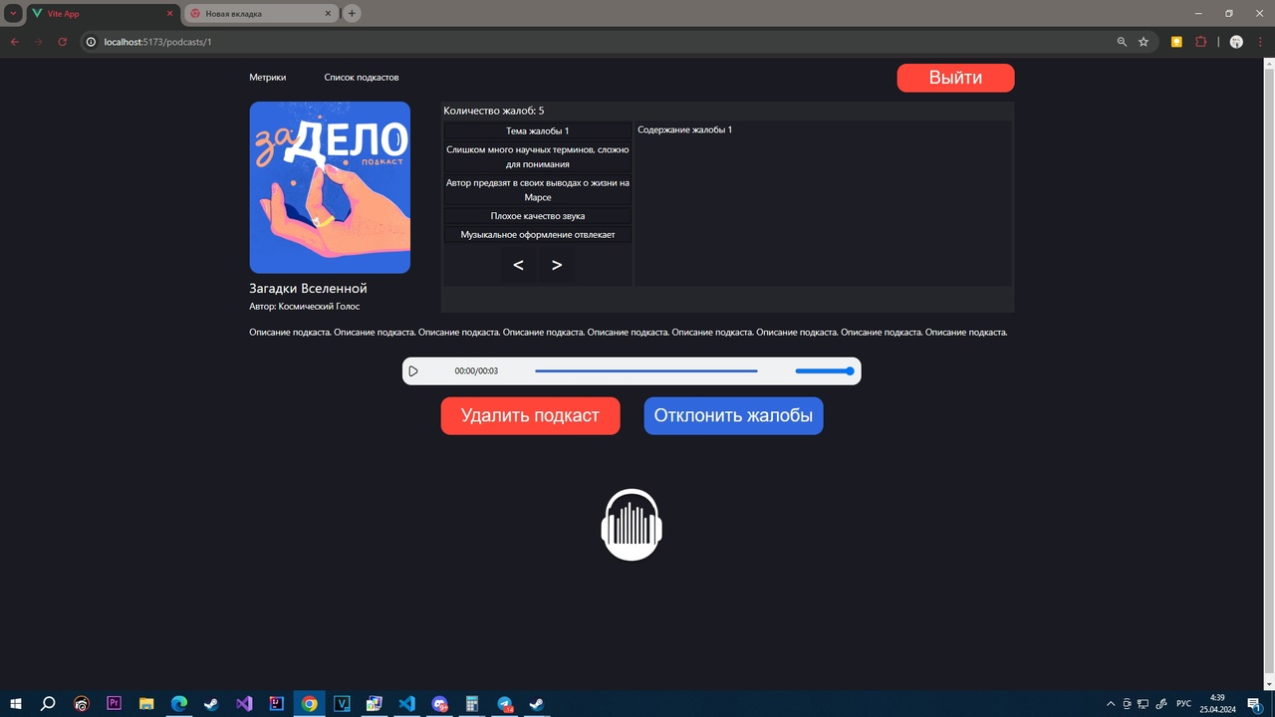

1. Страница подкаста с жалобой
   1. Веб-страница «История»

На странице истории находятся:

* список подкастов, которые были одобрены/удалены;
* пагинация для истории подкастов в виде кнопок «Вперед» и «Назад»;
* вердикт по каждому подкасту в списке;
* header для выхода и перехода на страницы метриков, списка подкастов с жалобами, истории.

1. Диаграммы
   1. Use-case диаграммы

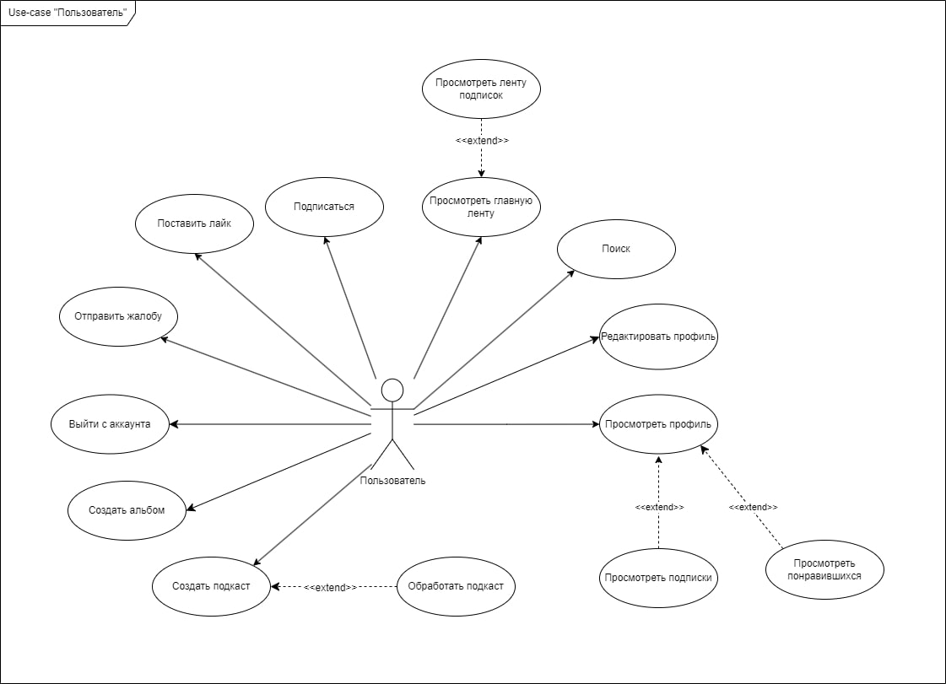

1. Диаграмма Use-Case пользователя

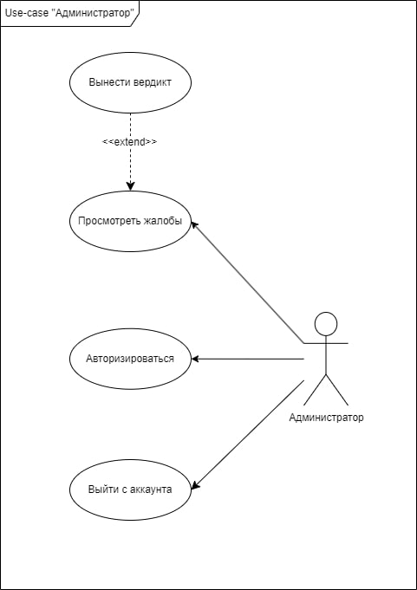

1. Диаграмма Use-Case администратора

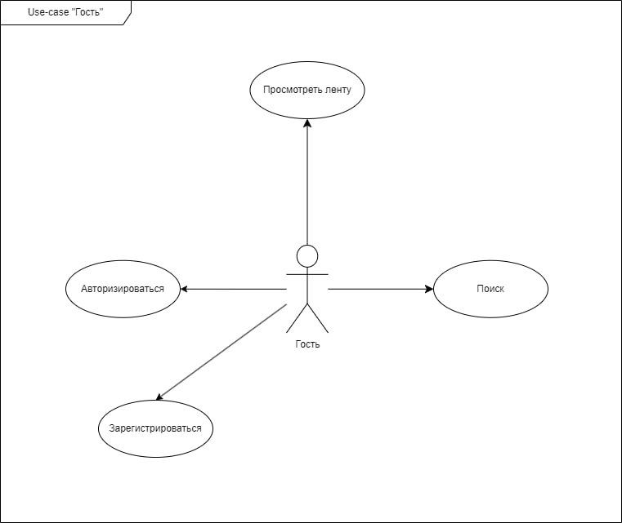

1. Диаграмма Use-Case гостя
   1. Диаграммы активности

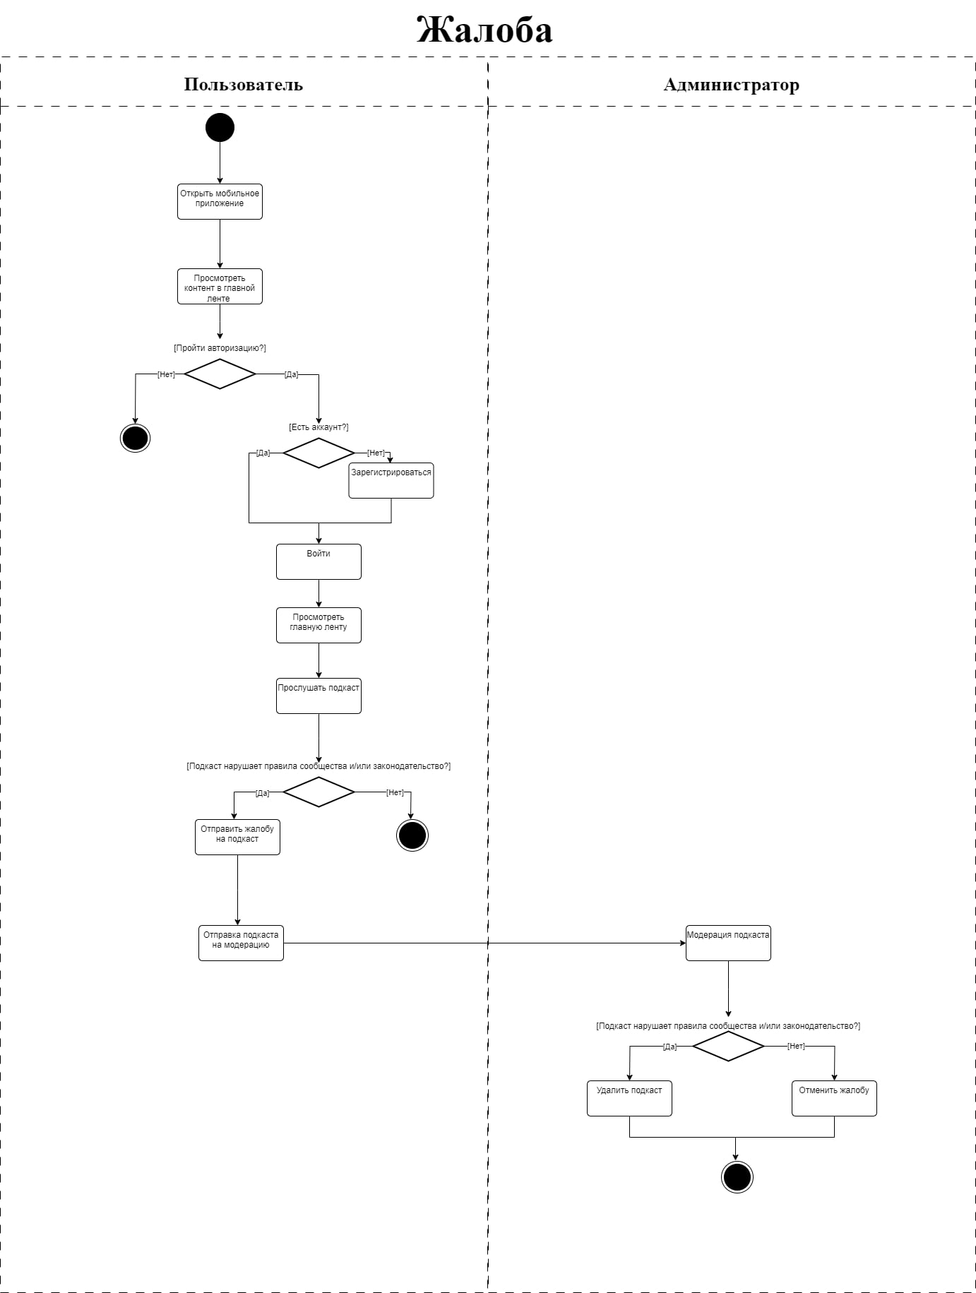

1. Диаграмма активности жалоба

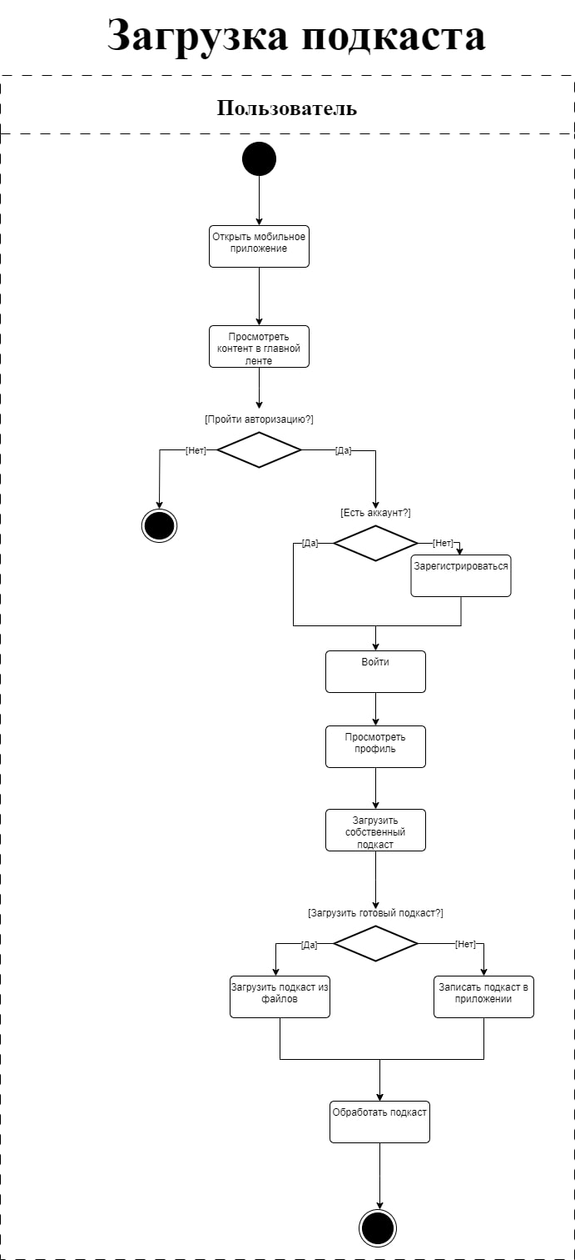

1. Диаграмма активности Загрузка

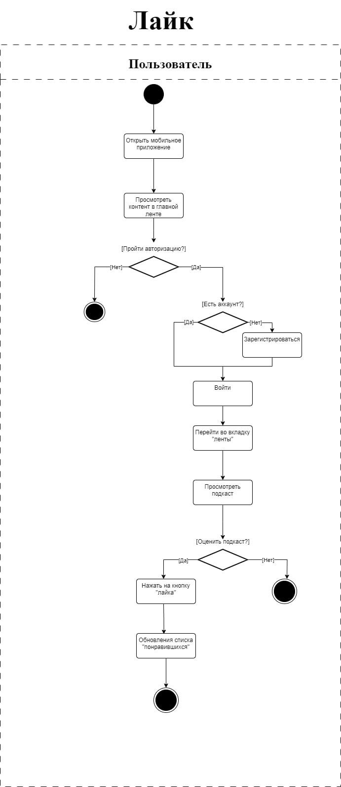

1. Диаграмма активности Лайк

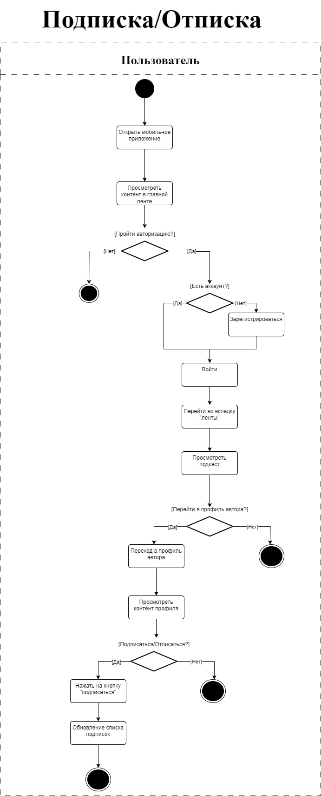

Рисунок 10 ­­­- Диаграмма активности Подписка

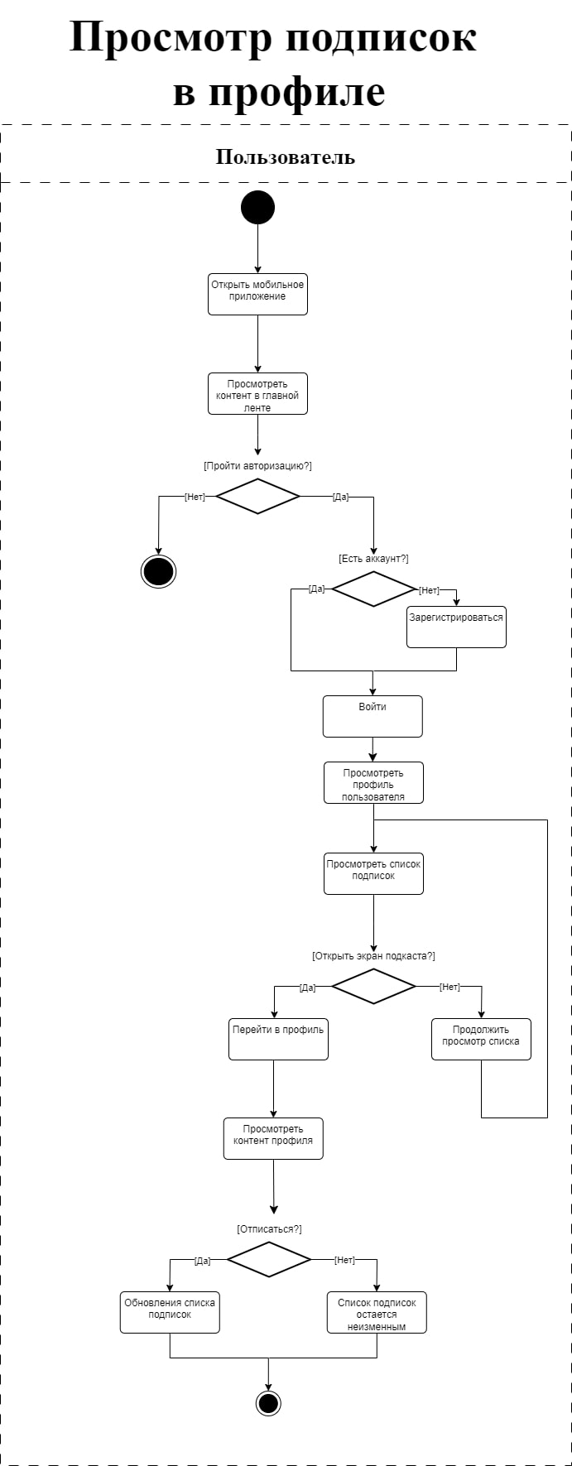

Рисунок 11 ­­­- Диаграмма активности Просмотр подписок

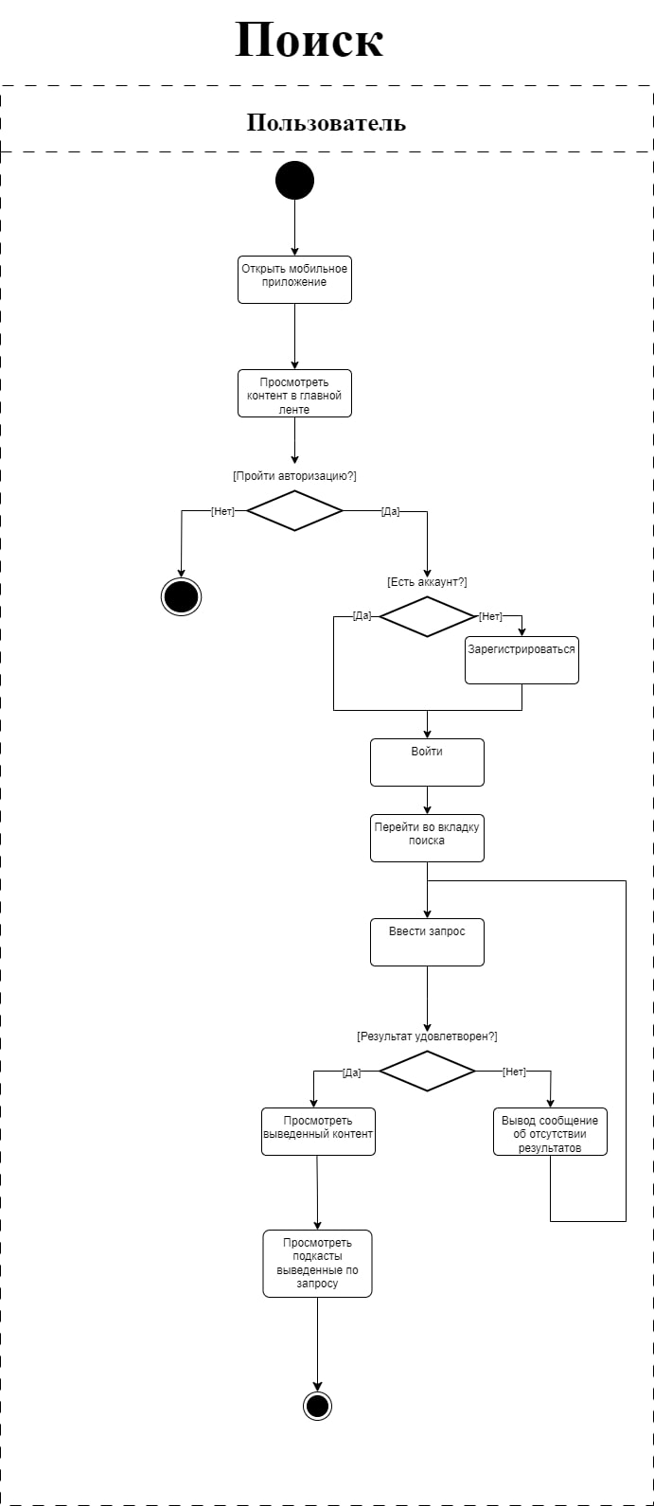

Рисунок 12 ­­­- Диаграмма активности Поиск

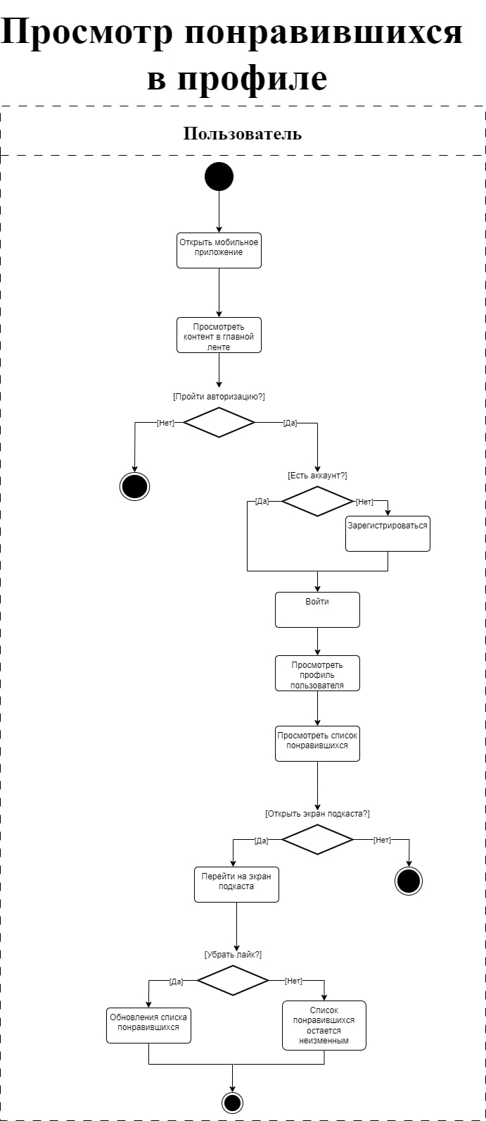

Рисунок 13 ­­­- Диаграмма активности Понравившиеся

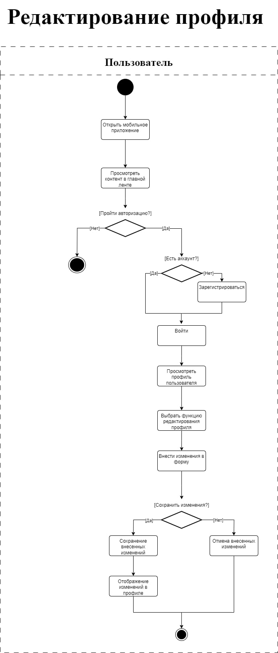

Рисунок 13 ­­­- Диаграмма активности Редактирование профиля

* 1. Диаграммы последовательности

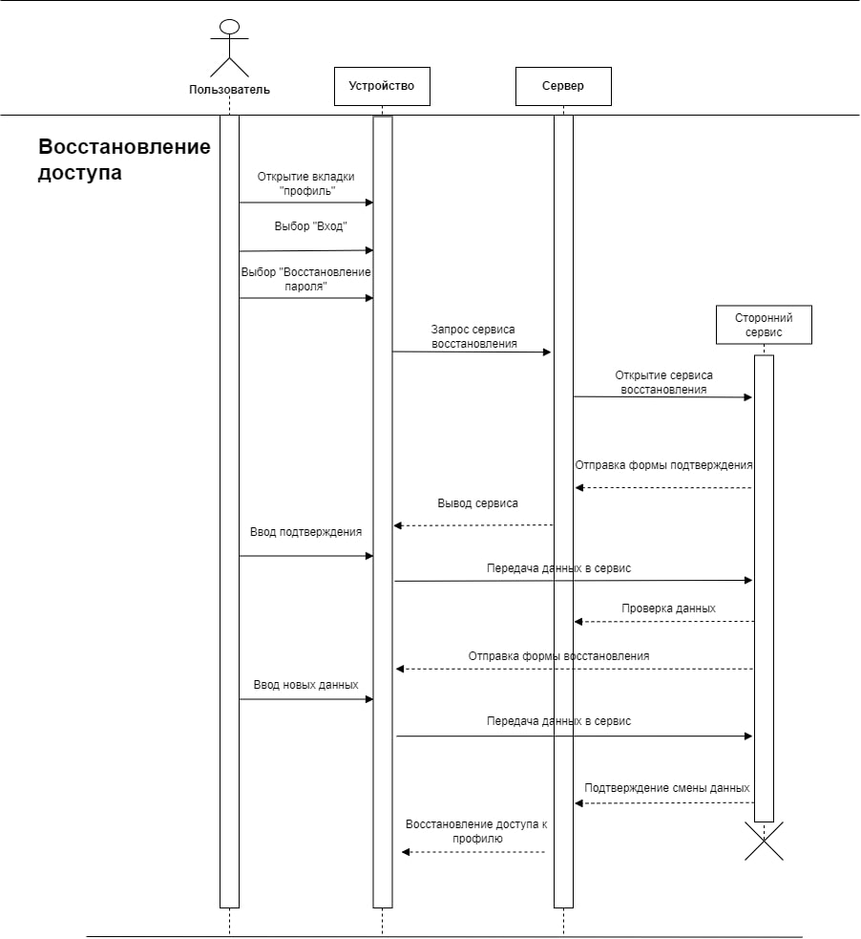

Рисунок 14 ­­­- Диаграмма последовательности Восстановление доступа

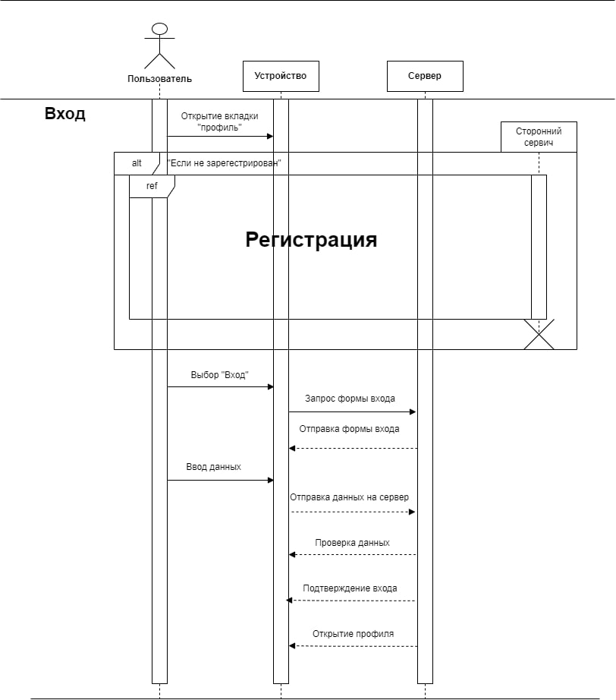

Рисунок 15 ­­­- Диаграмма последовательности Вход

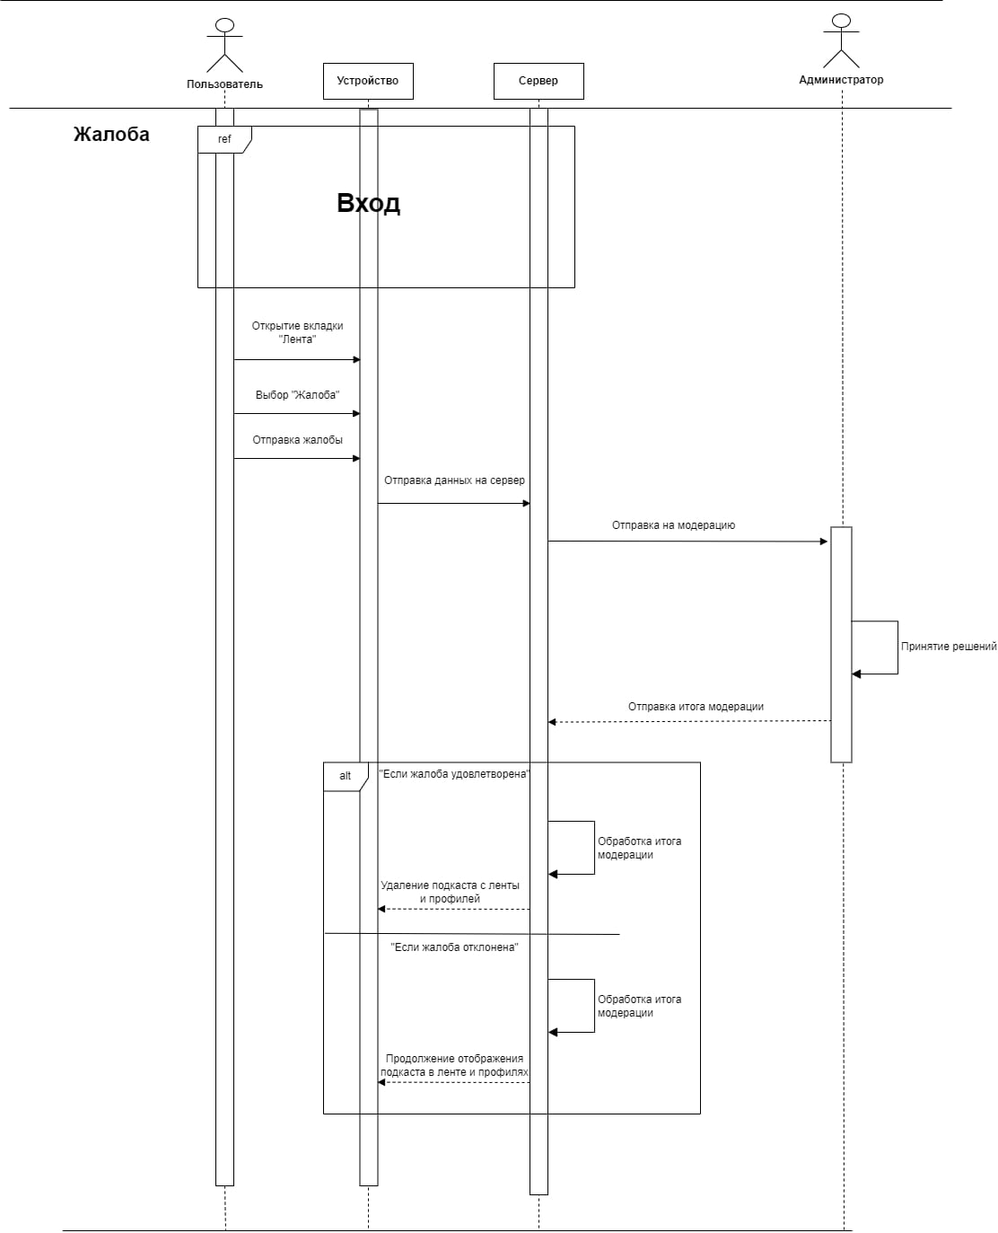

Рисунок 16 ­­­- Диаграмма последовательности Жалоба

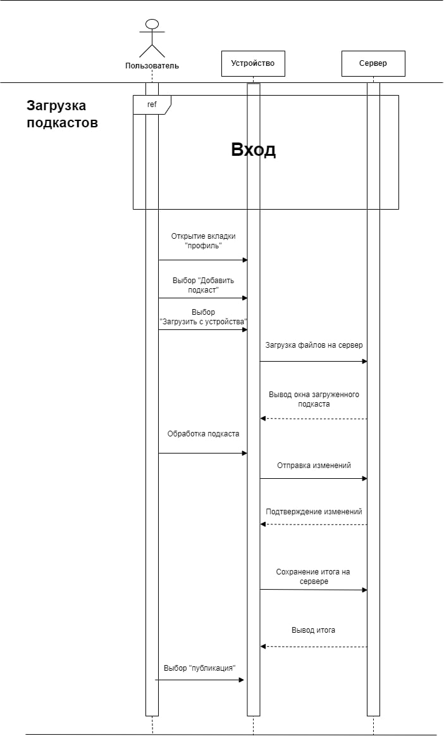

Рисунок 17 ­­­- Диаграмма последовательности Загрузка подкастов

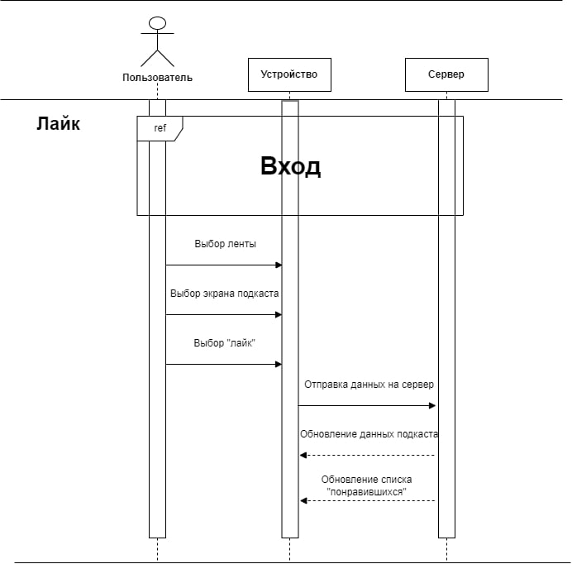

Рисунок 18 ­­­- Диаграмма последовательности Лайк

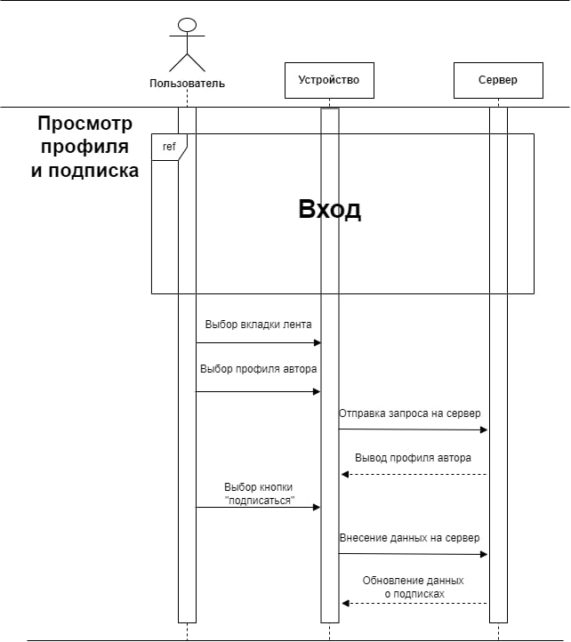

Рисунок 19 ­­­- Диаграмма последовательности Просмотр профиля

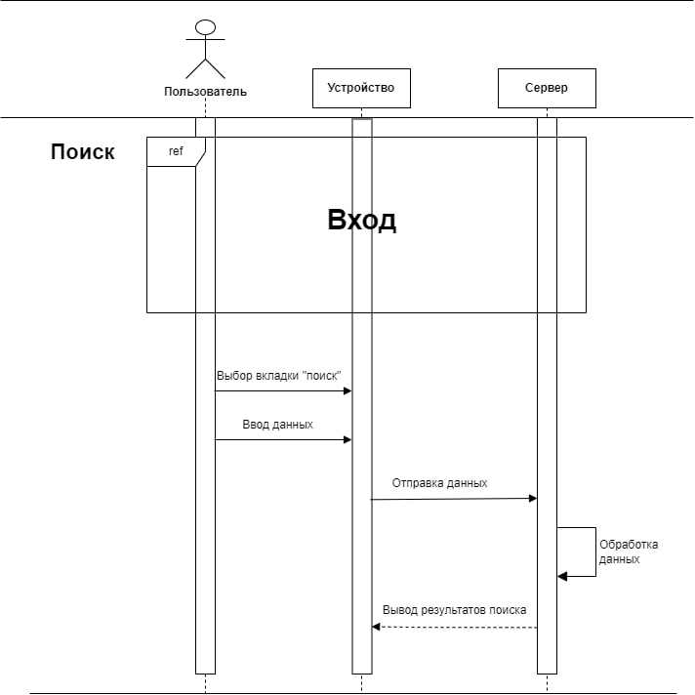

Рисунок 20 ­­­- Диаграмма последовательности Поиск

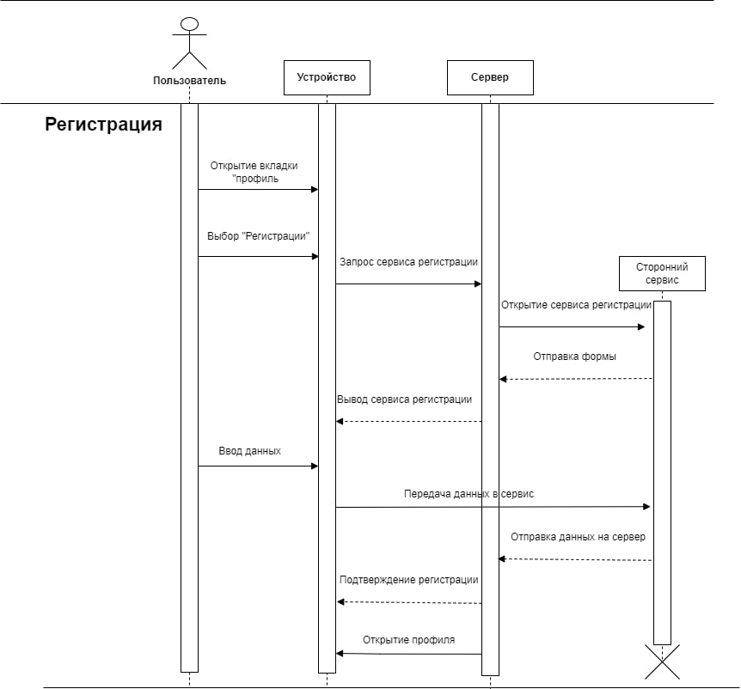

Рисунок 21 ­­­- Диаграмма последовательности Регистрация

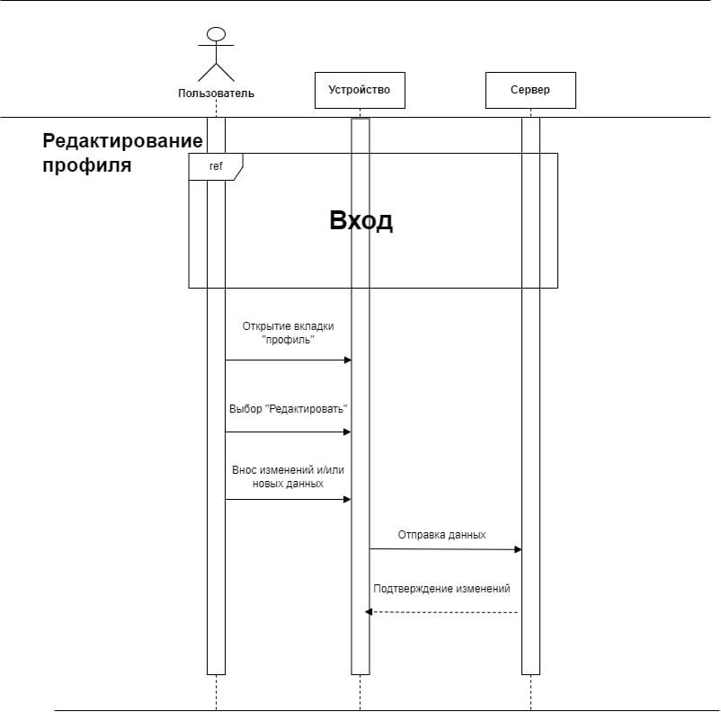

Рисунок 22 ­­­- Диаграмма последовательности Редактирование

* 1. Диаграмма состояния

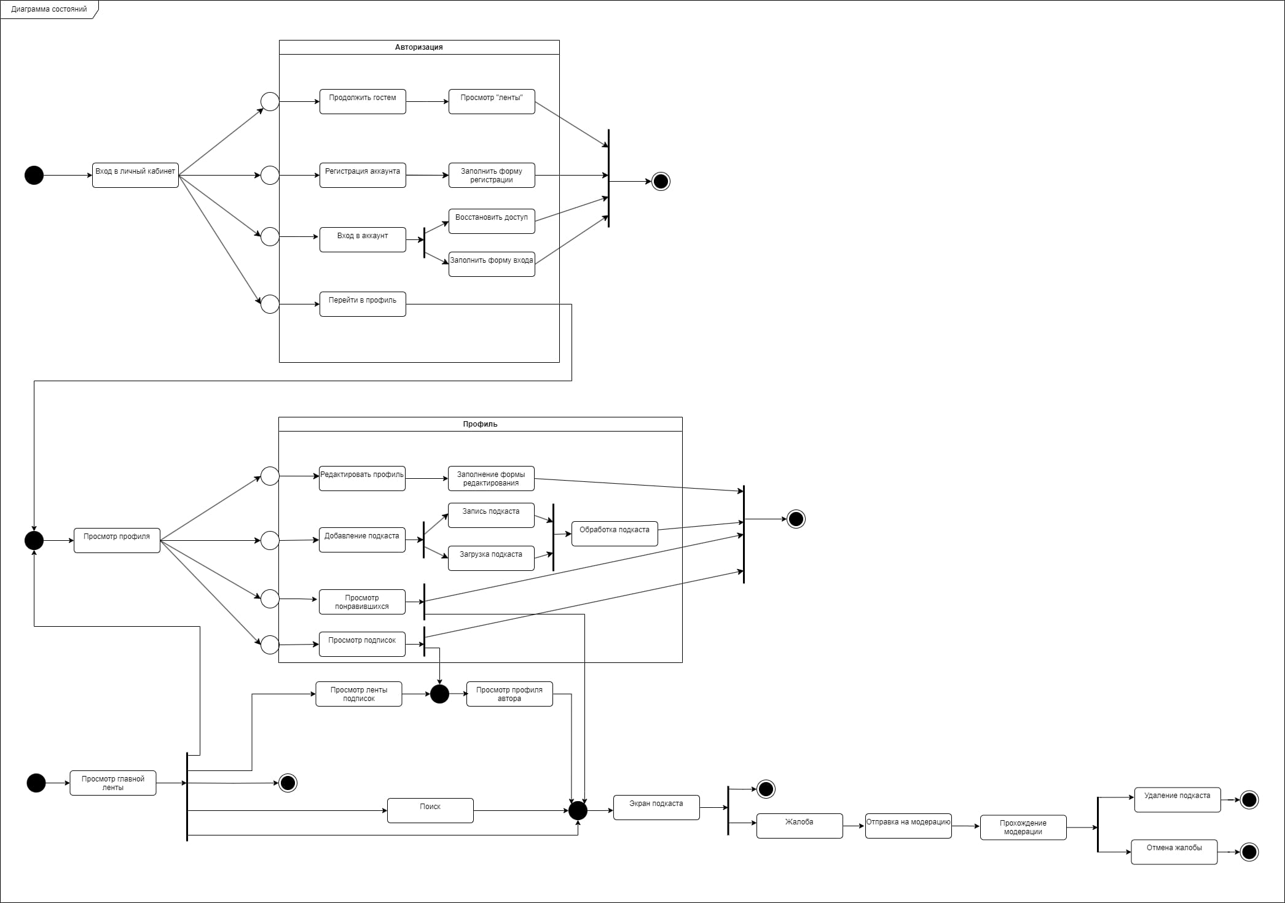

Рисунок 23 ­­­- Диаграмма состояния

* 1. Диаграмма сотрудничества

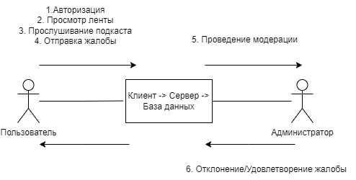

Рисунок 24 ­­­- Диаграмма сотрудничества

* 1. Диаграмма компонентов

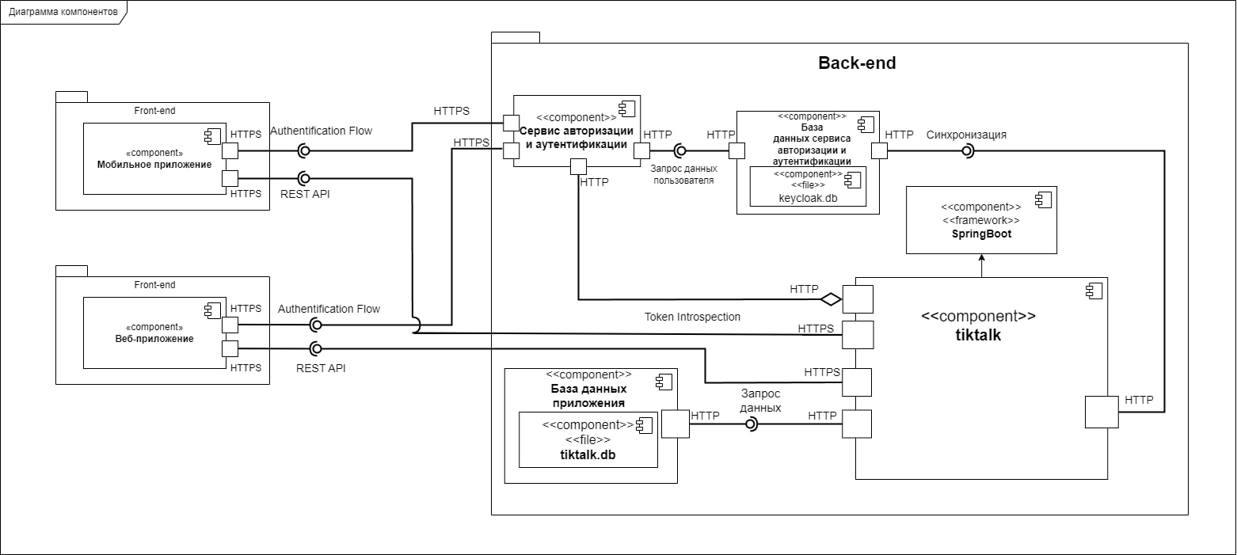

Рисунок 25 ­­­- Диаграмма компонентов

* 1. Диаграмма развертывания

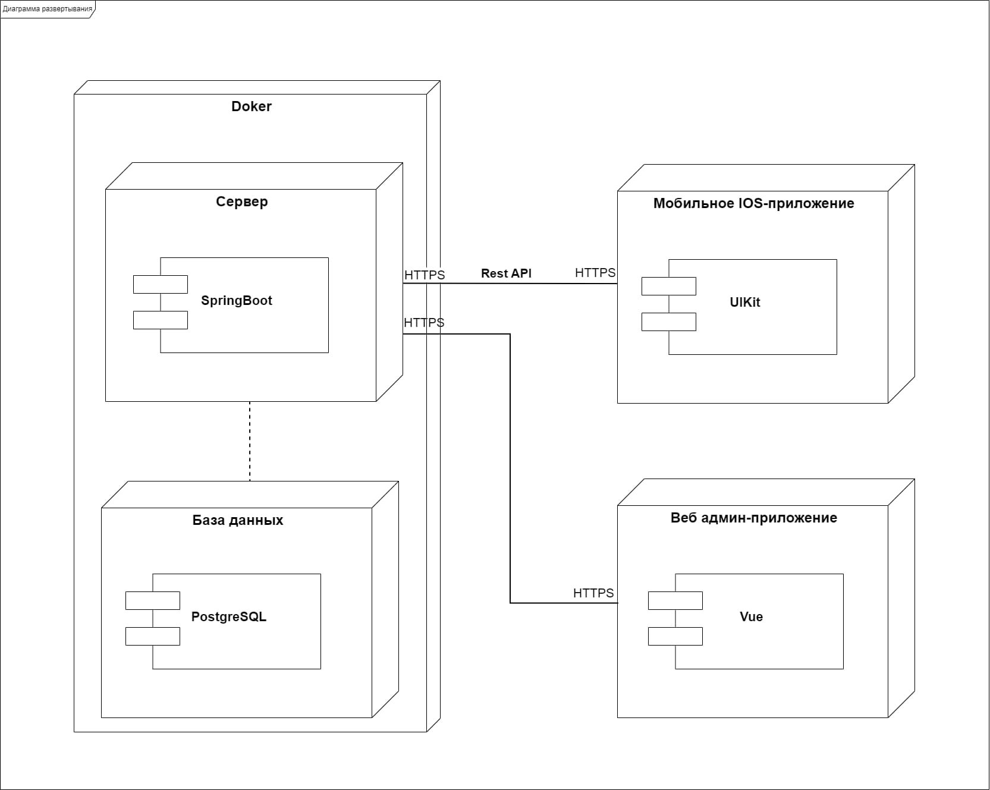

Рисунок 26 ­­­- Диаграмма развертывания

* 1. ER-диаграмма

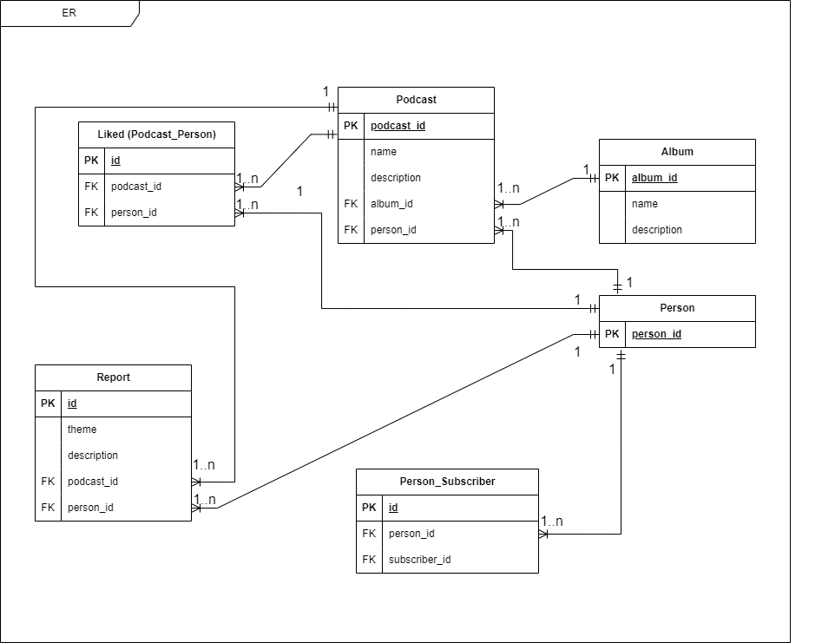

Рисунок 27 ­­­- Диаграмма компонентов

1. Реализация
   1. Средства реализации
   2. Реализация back-end
   3. Реализация mobile
   4. Реализация front-end
   5. Тестирования
      1. Модульное тестирование
      2. Дымовое тестирование
      3. GUI-тестирование

ЗАКЛЮЧЕНИЕ

В результате работы был проведен анализ предметной области, разработано мобильное приложение, помогающие пользователю находить нужные ему подкасты и позволяющие становиться автором контент. А так же веб-приложения для модерации, которое поможет сотрудникам очищать приложение от неподобающего контента. Были выполнены следующие задачи:

* Разработано mobile-приложение, развернутая на удаленном сервере.
* Разработана backend часть приложения, развернутая на удаленном сервере.
* Была создана связь между mobile и backend частями приложения.
* Разработана база данных, развернутая на удаленном сервере.
* Разработана frontend часть сайта модерации.
* Подключена Яндекс.Метрика, позволяющая фиксировать активность пользователей.

Приложение отвечает всем заявленным в техническом задании требованиям требованиям.

**Список использованных источников**

…